RESUMEN PRODUCCIONES ZIRIGAÑA.

La aplicación cuenta con una serie de vista, dependiendo del tipo de trabajador que inicie sesión, redirigirá a unas vistas u otras.

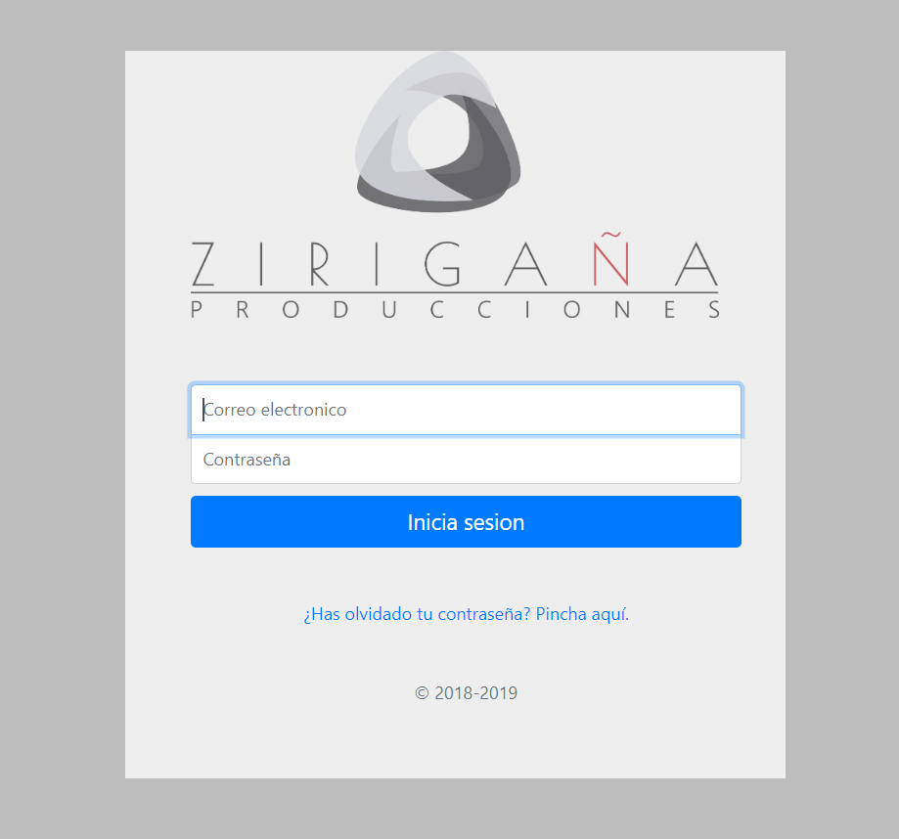

La vista principal de la aplicación tiene una representación similar a esta:

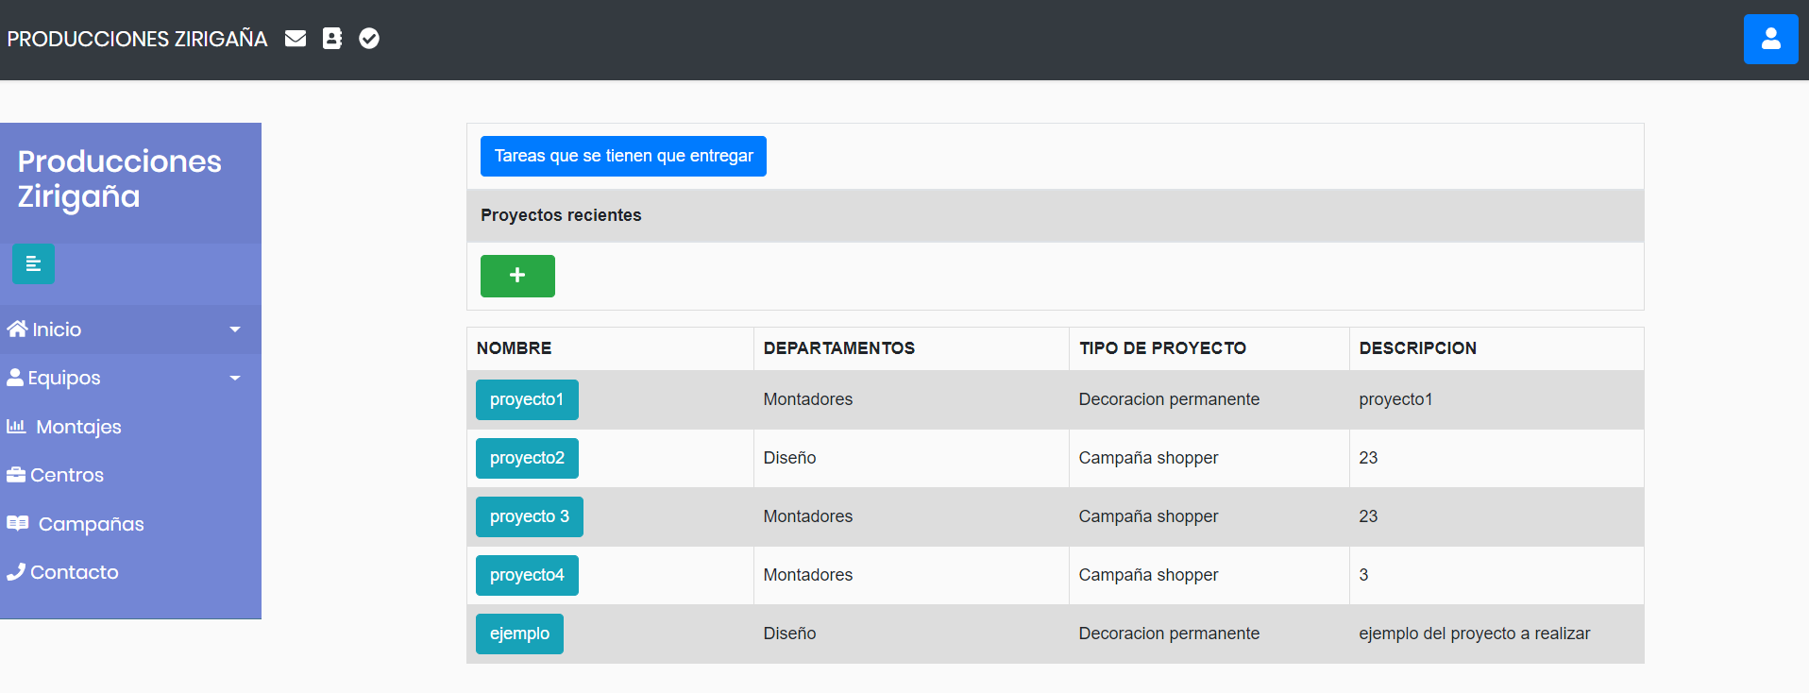

* Inicio: Contendrá las rutas que se quieran realizar.
* Equipo: Permite tanto tener una visualización de los equipos, así como añadir un nuevo equipo.
* Montajes: Redirigirá a una vista de los montajes totales, donde se podrá implementar un montaje nuevo, editar algún campo, darlo de baja, etc.
* Centros: De forma ecuánime, tiene las mismas funcionalidades que el postulado anterior.
* Campañas: Presenta las mismas funcionalidades que Centros y Montajes.
* Contacto: Cada uno de los teléfonos que pueda hacer uso por parte del departamento de Gestión para administrar, consultar o editar algún número de contacto.

A continuación, se presenta un modal, indicando las tareas que se tienen que realizar pronto, así como la inclusión de varios proyectos presentando una pequeña descripción de estos.

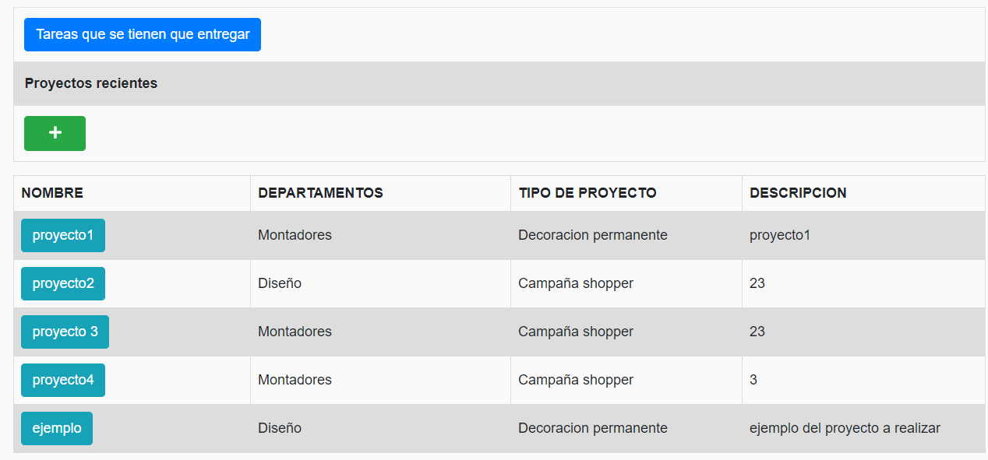

Cuando se haga click en algunos de los proyectos emergentes, redirigirá a una tabla indicando cuáles van a ser los campos a incidir, como son los siguientes:

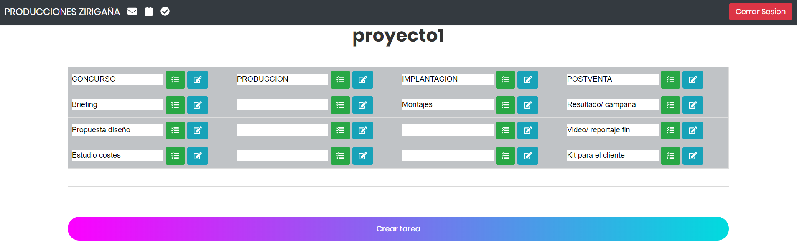

Cada una de las secciones, como puede ser CONCURSO,PRODUCCION, IMPLANTACION y POSTVENTA que se llevaran a cabo dentro de un proyecto contemplaran la inclusión de subsecciones que iran asignada a cierto tipo de trabajadores.

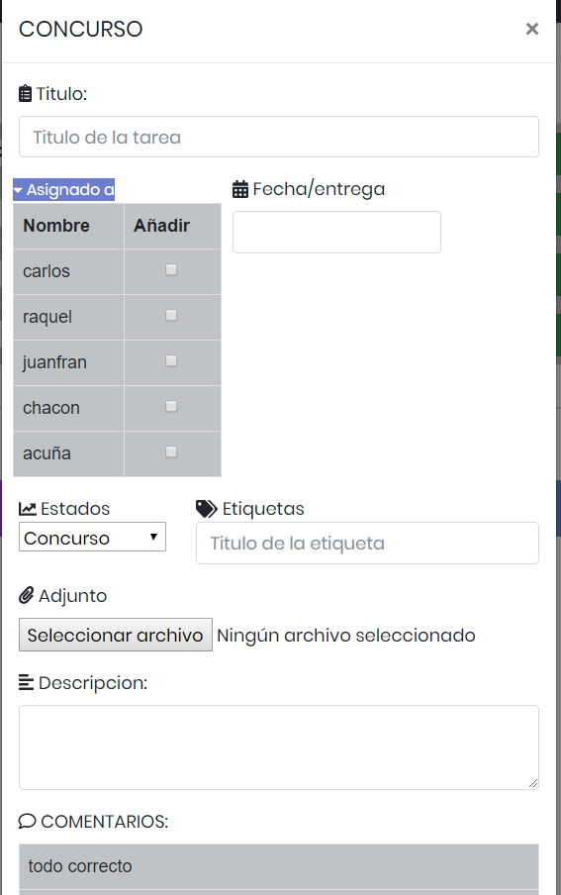

Cuando se asocia un trabajador con una tarea a realizar, dependiendo de las cookies de sesión, cada trabajador observara en la aplicación web un apartado, que si se hace click podrá visualizar las tareas que le han sido encomendadas.



La vista tendrá un aspecto así:  
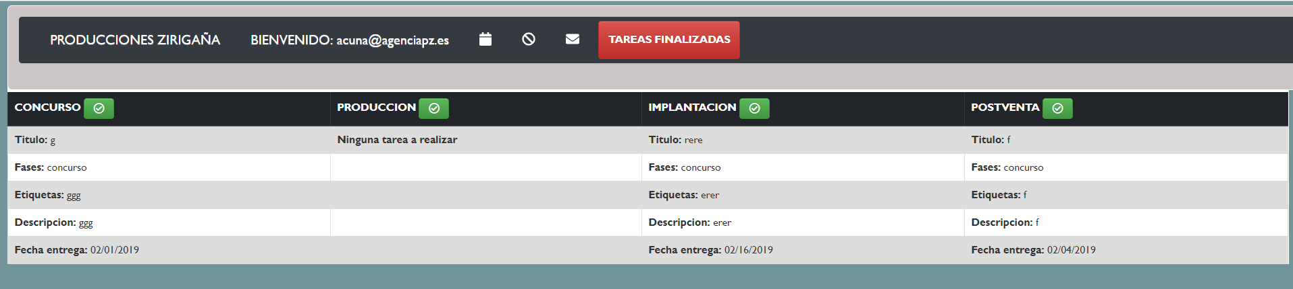

Donde se incluye cada uno de los campos de entrada para las secciones del proyecto.

Cuando una tarea se de por finalizada, se hará uso del siguiente botón:



Concluyendo la tarea, y pasando de un estado “encurso” a un estado finalizado.

Si las tareas dentro de una sección se encuentran finalizadas, el usuario verá “Ninguna tarea a realizar”, de forma anexa tendrá un botón donde vera las tareas finalizadas.

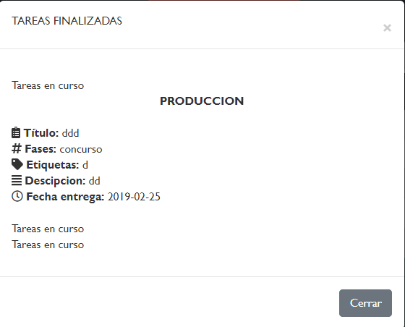

Dado el ejemplo anterior, se muestra dentro del botón de tareas finalizadas, que todas las tareas se encuentran en curso y en la sección de PRODUCCION se ha dado por finalizadas las tareas.

En la siguiente vista, se produce una representación a modo de tarjetas de cada una de las fases que se llevar a cabo dentro de un proyecto.

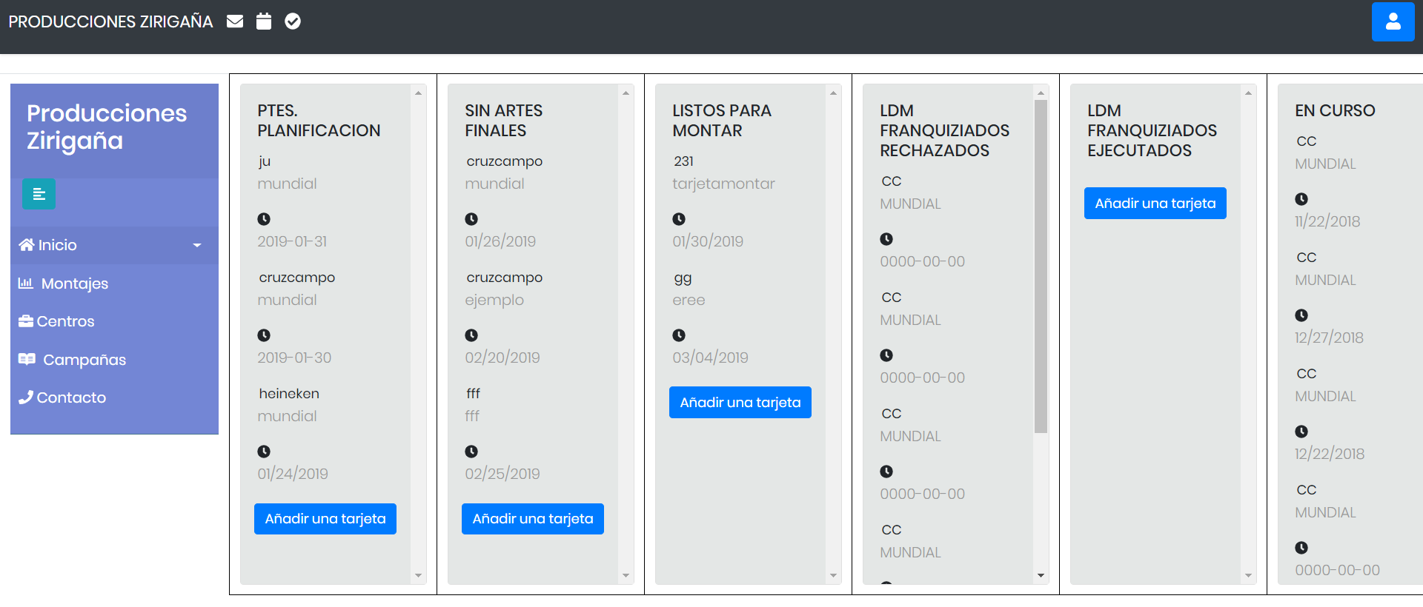

Dentro de cada una de las tarjetas se podrán editar ciertos campos que se visualizaran en un calendario haciendo uso de la herramienta fullcalendar.

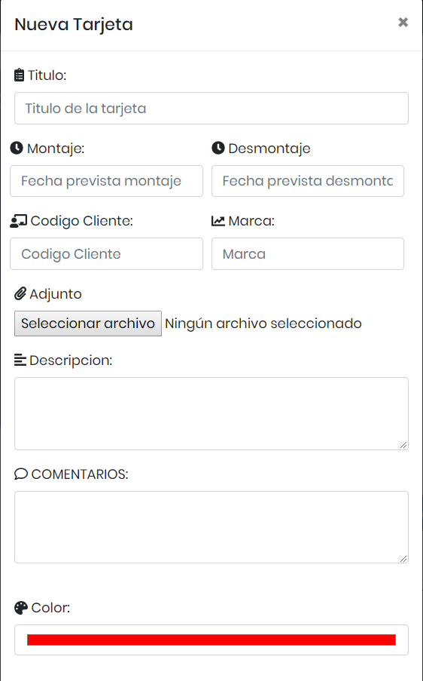

Cuando se envíe la información, se visualizará de la siguiente manera:

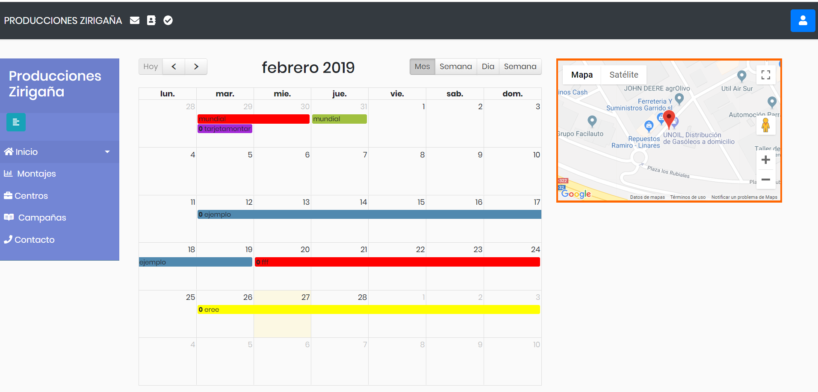

El mapa que se observa tiene la idea de vincularlo con una cuenta Google de la empresa y que se pueda visualizar en este, las tiendas a nivel nacional para realizar rutas óptimas.

Cabe destacar el hecho que desde el departamento de Gestion, se puede modificar el estado de un proyecto, y se visualizara por tanto en una tarjeta u otra de la siguiente manera:

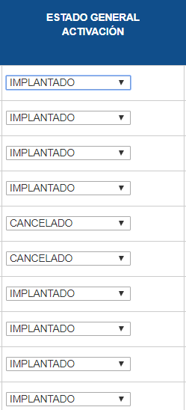

Por lo tanto, la vista de montajes quedaría de la siguiente manera:  
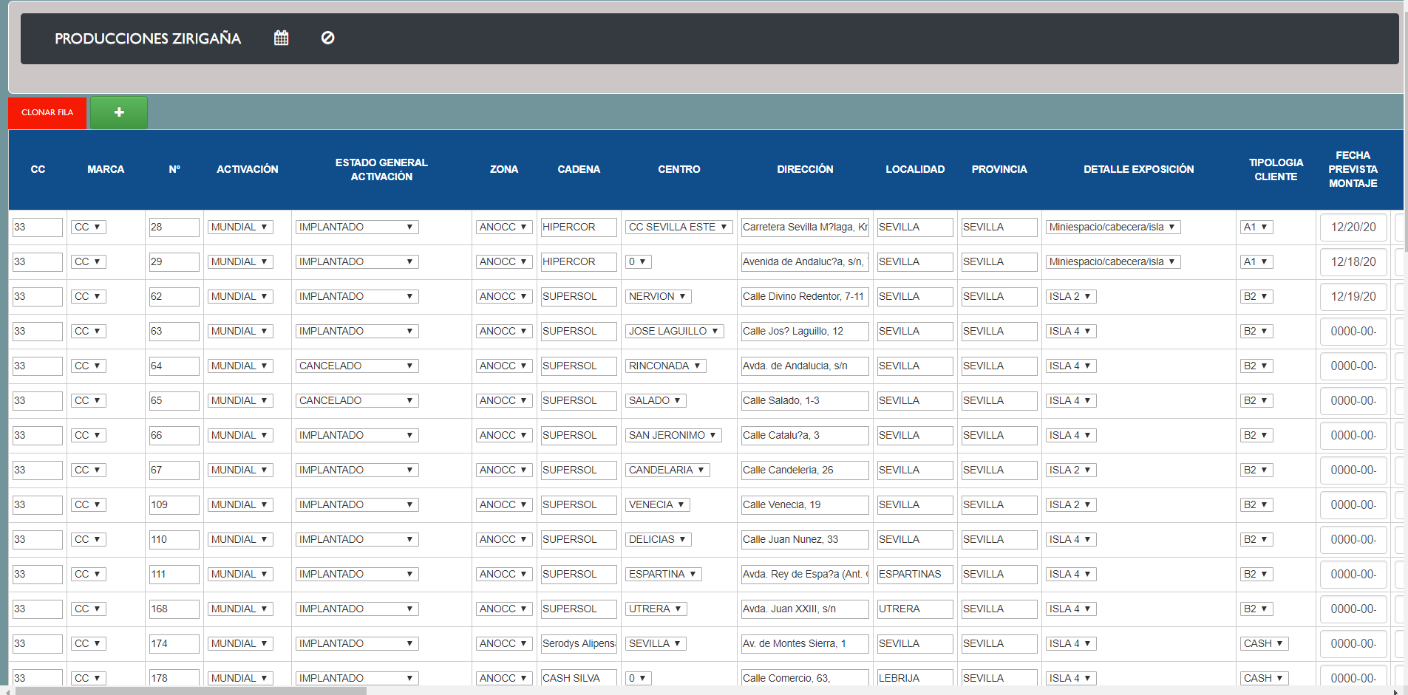

Basado en una tabla Excel, se ha hecho una importación a xml con todos los campos.

La vista de Centros es la siguiente:  
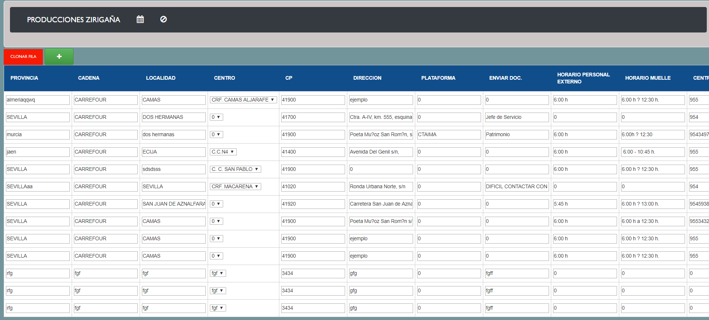

Y la vista de Campañas quedaría de la siguiente manera:

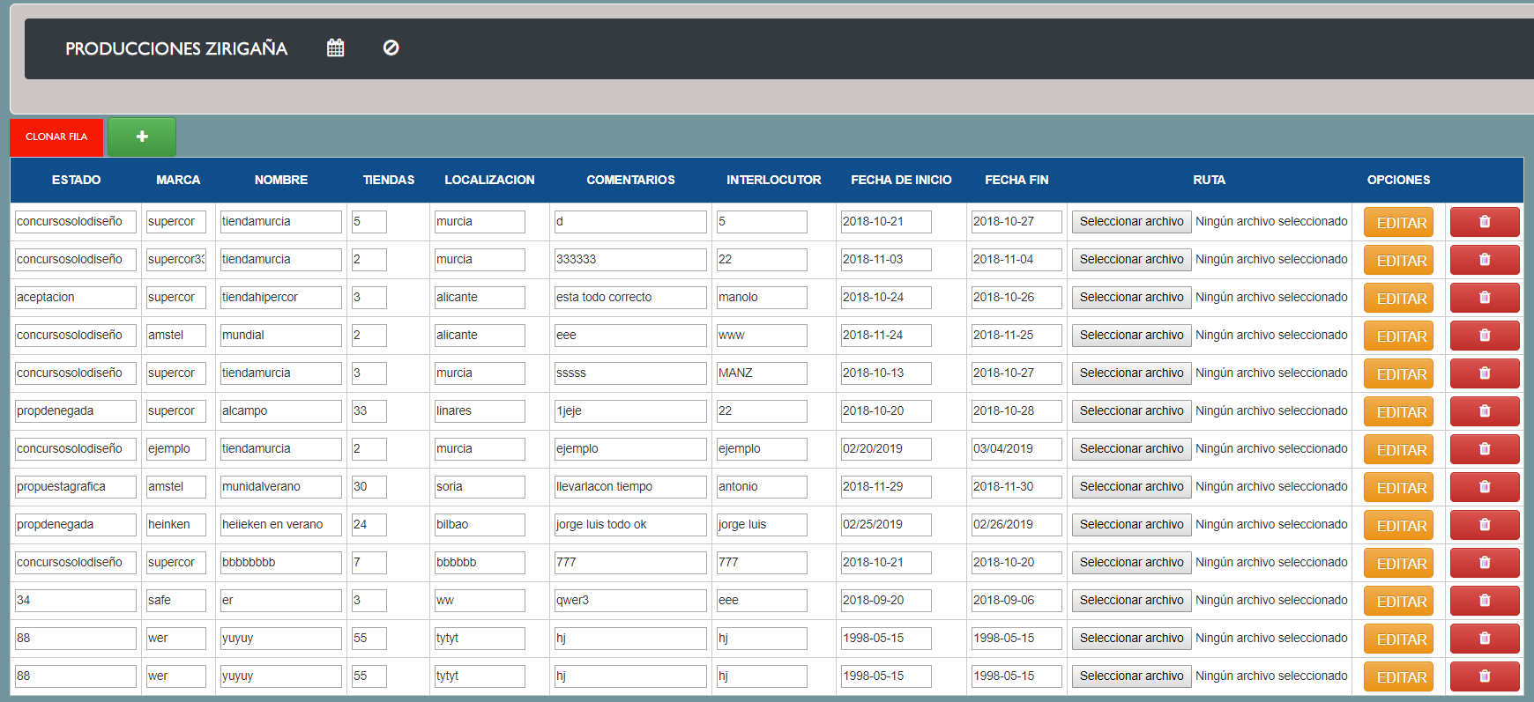

Los botones de “+” y de “Clonar Fila” tienen las siguiente funcionalidades:

* + : Añade una nueva Campaña, Centro, Montaje.
* Clonar fila: Se clona la ultima fila para no tener que insertar dato a dato.